Kumppanuuden juhlavuosi – ohjeita someviestintään

Kumppanuuden juhlavuoden oppaastamme löydät tiiviin tietopaketin siitä, mitä kumppanuus on, miten se näkyy juhlavuonna ja miten voit osallistua.
Kumppanuuslogot, powerpoint-pohjat, kuvabannerit ja muu viestintämateriaali löytyvät Kumppanuuden juhlavuoden alasivulta verkkosivullame. Tutustuthan myös siihen:
https://varsinais-suomi.fi/kumppanuudenjuhlavuosi

Toivomme, että kumppanimme jakavat aktiivisesti omissa some-kanavissaan heti vuoden alussa ja mielellään myös pitkin vuotta juhlavuoteen liittyvää sisältöä.
Alkuvuodesta rummutamme ylipäätään sitä, että tällainen juhlavuosi on käynnistynyt, joten teethän sinäkin tällaisen yleisen juhlavuosipostauksen oman organisaatiosi tileiltä.
Käytä somessa valmiita kuva- ja viestipohjiamme ja logojamme, sekä ydinviestejämme ja aihetunnisteita.
Powerpoint-muodossa löytyy muutama vaihtoehtoinen dia, joihin voit lisätä omaa tekstiä ja tallentaa ne sitten erillisinä kuvina png- tai jpg-muodossa ja jakaa somessa. Tai voit halutessasi käyttää valmista kuvaa ilman muokkauksia, kuten tässä esimerkissä.
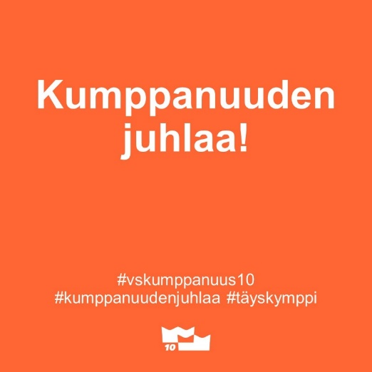

Valmiiden tekstien oheen voit lisätä omaa, organisaatiosi tyyliin sopivaa sisältöä, ja esimerkiksi tietoja tulevista kumppanuustapahtumistasi tai kumppanuusverkostosi toiminnasta.

Kopioi tästä valmiit ydinviestit postauksiisi:

Seliteteksti, jonka voit lisätä mukaan kaikkiin postauksiin ja tapahtumailmoituksiin:

Kumppanuuden juhlaa!

Vuosi 2024 on varsinaissuomalaisen kumppanuustyön 10-vuotisjuhlavuosi.
Silloin juhlitaan ihmisiä ja verkostoja, jotka yhdessä toteuttavat maakuntastrategiaa Varsinais-Suomessa.

Kutsu/ kehote tulla mukaan:

Järjestetään yhdessä vuoden mittaiset synttärit - tapahtumien ja kohtaamisten vuosi!

Näytään, kokoonnutaan, innostutaan, löydetään uutta ja vahvistetaan vanhaa.

Olethan mukana!

Lisää somepostauksiisi aina aihetunnisteet:

#vskumppanuus10 (tämä vähintään aina, muut jos mahtuvat mukaan)
#kumppanuudenjuhlaa
#täyskymppi

Seuraathan aktiivisesti kanaviamme, sillä helmikuussa aloitamme myös kumppanuusverkostojen ja niiden vetäjien esittelyt ja toivomme, että kumppanimme jakavat myös näitä esittelyjä omissa kanavissaan eteenpäin.

